УДК 504.064

Моделирование и анализ процессов альголизации Новолипецкого водохранилища на основе мультифрактальной динамики

А. Н. Насонов*, И. В. Цветков*, М.В. Графкина***,
А.Л. Суздалева**, В. В. Кульнев****, Е.М. Репина****

*Российский государственный аграрный университет – МСХА им. К.А. Тимирязева
ул. Тимирязевская д. 49, г. Москва, 127550
e-mail: adn22@yandex.ru
** ФГБО ВО Национальный исследовательский университет «Московский энергетический институт»
ул. Красноказарменная, д. 14, г. Москва, 111250,
e-mail: suzdaleva@yandex.ru.
*** Московский политехнический университет. ул. Б. Семеновская, 38 г. Москва, 107023,
e-mail: marina.grafkina@rambler.ru
**** Федеральное государственное бюджетное учреждение высшего образования «Воронежский государственный университет»
пл. Университетская д. 1, г. Воронеж. 394018
e-mail: kulneff.vadim@yandex.ru

Аннотация: Предложен способ моделирования и анализа динамики регулирования состояний экосистемы на основе построения мультифрактальных моделей, учитывающих многоуровневость ее биоразнообразия. Интегральный отклик экосистемы на управляющие воздействия предложено оценивать путем наложения ее мультифрактального образа на выделенные формы критической организации, отвечающим пределам восстановления структуры экосистемы.

Abstract: a method of modeling and analysis of ecosystem dynamics based on the construction of multi-fractal models that take into account the multilevel nature of its biodiversity is proposed. The integral response of the ecosystem to control actions is proposed to be estimated by applying its multifractal image to the selected forms of critical organization that meet the limits of ecosystem structure restoration.

Ключевые слова: техно-природные процессы, мультифрактальная динамика, коррекция альгоценоза, управляющее воздействие.
Key words: techno-natural processes, multifractal dynamics, correction of the algocenosis, control action.

Биологическая реабилитация методом коррекции альгоценоза представляет собой действия, направленные на улучшение состояния водной экосистемы, и входит в комплексные меры экологической реабилитации, направленные на улучшение состояния водоема, улучшение качества воды и увеличение биоразнообразия гидробионтов [9,10,11,14].
Наиболее ощутимыми отрицательными последствиями повышения антропогенной нагрузки на водохранилища являются следующие: изменение условий жизнедеятельности гидробионтов, изменение качества воды, создание благоприятных условий для развития патогенной микрофлоры в застойных зонах и избыточное развитие синезеленых водорослей, приводящее к попаданию в воду цианотоксинов, представляющих серьезную угрозу здоровью людей [14,17].
Предпосылка к запуску механизма цветения водоема - поступление в него тяжелых металлов (железа, марганца), нефтепродуктов, неорганических форм азота – классических агентов техногенного загрязнения, в результате которого значительно ухудшаются органолептические характеристики воды, снижается рекреационный потенциал водоема [8].
Биологическая реабилитация методом коррекции альгоценоза приводит к тому, что за несколько лет гарантированно исчезают колонии синезеленых водорослей, улучшается структура гидрохимических и органолептических показателей, в силу чего происходит восстановление состояния водного объекта до рыбохозяйственного и рекреационного назначения, [3, 26].
Применение технологии биологической реабилитации водохранилищ на основе метода коррекции альгоценоза требует динамического мониторинга состояний водного объекта в ходе его восстановления и контроля ежегодных изменений, как по гидрохимическим, так и по ценотическим показателям. Однако применение традиционных практик, основанных на индексах качества воды, нормированных к ПДК, не позволяет напрямую оценить эффективность применения технологии на уровне структуры водного объекта.
Это становится возможным в условиях применения методики фрактальной оценки экологических состояний, которая позволяет контролировать динамику восстановления, как на уровне структуры гидрохимических показателей, так и на уровне биоразнообразия.

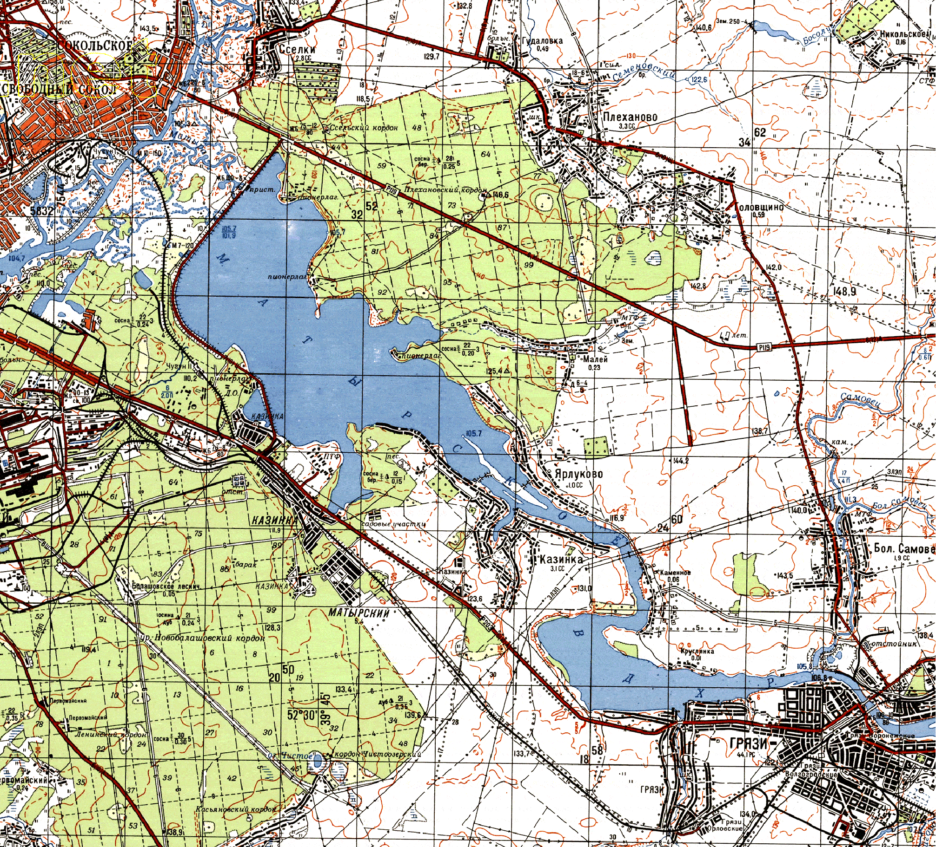
1
2
3
4
5
6
7
3
4
5
7
6
2
1
Рис. 1 – точки альголизации и мониторинга Матырского водохранилища

МАТЕРИАЛ И МЕТОДЫ ИССЛЕДОВАНИЙ

Биологическая реабилитация методом коррекции альгоценоза проводилась на Матырском водохранилище, являющимся самом крупном водном объекте Липецкой области [4] (рис. 1).
Матырское водохранилище относится к категории равнинных водохранилищ. Для таких водохранилищ характерный элемент мелководья – участки с глубинами до 2 м. В связи с тем, что Матырское водохранилище находится на плоском рельефе, зоны мелководья здесь занимают до 30% общей площади водохранилища. Это стало причиной зарастания мелководий тростником, камышом и другими влаголюбивыми растениями. Сильно прогреваемые летом мелководные участки водохранилища превращаются в своеобразный питомник для синезеленых водорослей и массы разнообразных насекомых [1, 2].
С 2009 по 2011г. в рамках областной целевой программы “Охрана окружающей природной среды Липецкой области” проводилась биологическая реабилитация Матырского водохранилища методом коррекции альгоценоза [8]. Перед началом альголизации проводится расчет нормы вселения микроводоросли в зависимости от морфометрической структуры водоема, количества притоков, загрязненности воды. Вселение микроводоросли хлореллы в биоценоз водохранилища (альголизация) начинается в начале весны, затем продолжается в конце мая и заканчивается в июле, Рис 2

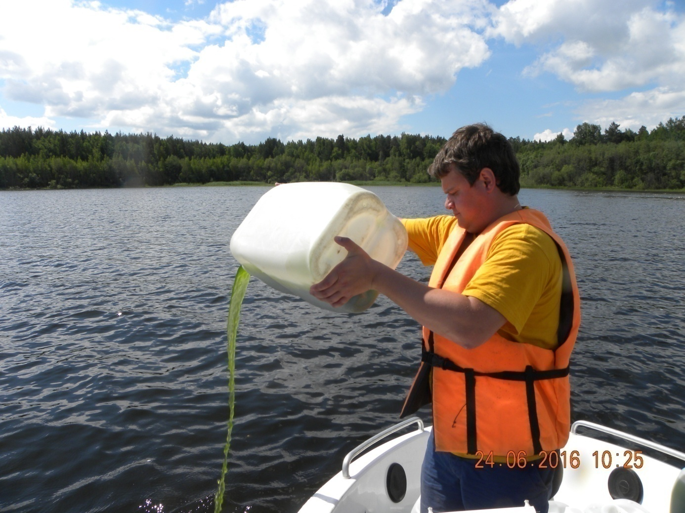
Рис. 2 – альголизация суспензией микроводоросли Chlorella sp.

Необходимо отметить, что отсутствие “цветения” водоёма после проведенной альголизации не является признаком полного освобождения водоёма от синезеленых водорослей. Для закрепления положительного результата предотвращения «цветения» необходимо проводить альголизацию четыре года подряд [17]. Поэтому важная задача мониторинга в ходе реабилитации - контроль изменения состояний экосистемы с целью управления ее развитием.
При альголизации происходит искусственное изменение условий существования сообществ гидробионтов, “запускаются” биологические процессы и механизмы их внутренней структурной перестройки, расширяющие число возможных состояний. Задача управления развитием состоит в контроле направления развития самоорганизующейся экосистемы, чтобы способствовать естественному восстановлению водного объекта через следующую последовательность управляющих воздействий при которых:
1. экосистема не меняет направленности своего развития, но при этом значительно расширяется число новых аттрактивных центров, способствующих локализации ранее избыточной нагрузки,
2. экосистема изменяет направленность своего развития и движется к новым аттракторам состояний. Здесь важно, чтобы новые состояния были метастабильно устойчивыми и поддерживались экосистемой.
Задача управления такими системами сводится к обеспечению такой траектории развития, при которой не происходит упрощения внутрисистемных связей [5].
Проведенный анализ полученных временных рядов гидрохимических показателей позволил установить, что характер поведения экосистемы обладает относительной повторяемостью на различных масштабах их описания, что обеспечивается мультифрактальными свойствами экосистемы, порождающими согласованность поведения компонентов экосистемы на всех уровнях существования, обеспечивая тем самым высокую развитость взаимодействий как внутри системы, так и с окружающей средой [6,4, 23].
Основной проблемой биологической реабилитации водного объекта является сложность динамического управления процессом альголизации в структуре сложноорганизованного гидробиоценоза.
Новым методологическим приемом, иначе оценивающим сложность и стохастичность многоуровневых живых систем, является анализ их мультифрактальной организации, на которых выстраивается анализируемая иерархия [23]. Для оценки восстановления структуры биоценоза применение методов мультифрактального анализа позволяет судить о характере экосистемных процессов, степени достижения оптимальных показателей и их устойчивости [24, 25, 26].
Более удобной формой выражения фрактальной размерности, как показателя скейлинга, является ее нормирование в виде фрактальной “температуры”. Подобно тому, как физическая температура характеризует меру нагретости тела, так и фрактальная “температура” характеризует интенсивность протекающего в экосистеме процесса и выражается из фрактальной размерности по формуле [25]:
(1)
Применительно к сложноорганизованной экосистеме функция является откликом на композиционное воздействие антропогенных и абиотических (природно-климатических) факторов, поскольку на практике антропогенные факторы всегда действуют на фоне абиотических, что объясняет эффекты сезонной вариабельности техноприродного взаимодействия и уточняет при этом понятие лимитирующих факторов для сложноорганизованных биоценозов [19],
Концепция лимитирующих факторов оказалась весьма плодотворной в инженерной экологии, поэтому разработка методов их выявления в структуре антропогенно преобразованных экосистем представляет актуальную практическую задачу, [13].
В соответствии с законом толерантности Шелфорда-Либиха основанном на понятии лимитирующих факторов, область толерантности экосистемы разбивается на зоны качественно разных состояний по интенсивности действия факторов, [20] переход в которые обусловлен достижением характеристических значений функции отклика, обозначенных нами, как пороговые - (T_{d}, T_{o}, T_{k)}, [23]
При достижении пороговых значений характер процессов обменных взаимодействий экосистемы с внешней средой резко меняется в результате ограничений лимитирующих факторов, определяющих тенденцию развития экосистемы, Рис.3

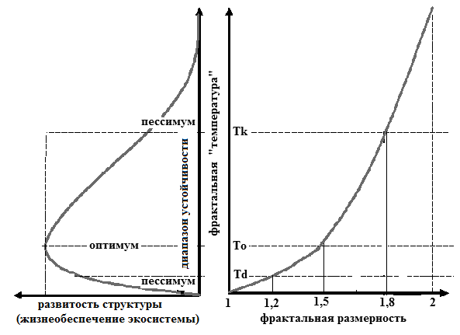
Рис.3 – функция отклика экосистемы на воздействие факторов внешней среды в соответствии с законом Шелфорда-Либиха

Таким образом, пороговые значения функции отклика разбивают области состояний экосистемы на классы процессов, обусловленные характером действия лимитирующих факторов, Табл.1:
- Катастрофные процессы с утратой обратимости состояний, обозначенных, как пессимум (экологический стресс).
- Переходные стохастические процессы с обратимостью состояний, пределом которых является верхний порог устойчивости экосистемы - T_{k}
- Переходные детерминированные процессы с обратимостью состояний, пределом которых является нижний порог устойчивости экосистемы - T_{d}
- Балансовые процессы, обозначенные как оптимум состояния - T_{o}

По определению фрактальная размерность . Если в соотношении функции отклика (1) D = 1, то T_{ф} = 0, и, наоборот, если D = 2, то . Подобные состояния в природе практически не встречаются, поэтому зоны пессимума можно лишь статистически связать с высокой вероятностью развития катастрофных процессов, обусловленных деградацией структуры экосистемы в связи с избыточностью или дефицитом лимитрующих факторов.
Соответственно, диапазон устойчивости экосистемных процессов ограничен пороговыми значениями функции отклика:
(2)
Таким образом, появляется возможность по временным рядам данных экологического мониторинга анализировать динамику развития экосистем. Причем характер исходных данных при этом значения не имеет: это могут быть как гидрохимические, так и биологические показатели или их комбинация, что определяется лишь целями исследования.

Табл.1 - Базовая классификация процессов по функции отклика экосистемы (T_{ф})
Характеристика классов процессов | Ограничения функции отклика и свойства экосистемы | Особенности системной динамики процессов
Переходные стохастические процессы | 1. Увеличение пластичности структуры  2. (То) <Т_{ф} ≤ (Тк)  3. Псевдоустойчивость  4. Обратимость состояний | Среда → стохастичность экосистемы:
Переходные детерминированные процессы | 1 Увеличение жесткости структуры.  2. (Тd) ≤Т_{ф} <(То)  3. Псевдоустойчивость  4. Обратимость состояний | Среда → детерминированность экосистемы:
Балансовые процессы при максимально развитой структуре экосистемы | 1. Баланс жесткости и пластичности структуры (оптимум)  2. Т_{ф} = (То)  3. Устойчивость (гомеостаз) | Среда → системный баланс
Катастрофные процессы, сопровождаемые нарушением функциональной целостности экосистемы | 1. Интенсивная деградация структуры (истощение биоресурса, экологический стресс)  2. Неустойчивость  3. Т_{ф} <(Т_{d}), Т_{ф} >(Т_{k}),  4. Необратимость состояний | Среда → системный коллапс

При этом управление развитием активной системы через природоохранные мероприятия (альголизацию биоценоза) должно основываться на концепции “мягкого” регулирования состояний: создание искусственных условий, при которых система самостоятельно изменяет свои состояния, используя лишь собственный ресурс, [18]
Расчёты пороговых значений отклика большинства антропогенно нагруженных водных экосистем показали, что достижение значения функции отклика Td = 0,25±0,15 свидетельствует о вялотекущих или отсутствующих процессах взаимодействия по исследуемому компоненту вследствие недостатка лимитирующих факторов развития. Система слабо реагирует на присутствие компонента, динамика показателей которого анализируется.
При значении функции отклика T_{o} = 1±0,15 система находится в устойчивом балансовом равновесии со средой при максимально развитой структуре экосистемы.
При приближении значения функции отклика к значению T_{k} = 4±0,15 ситуация по компоненту становится неустойчивой, равновесие нарушается, и система может испытывать катастрофические изменения вследствие избыточности лимитирующего фактора, т.е. значение величины за короткий промежуток времени по сравнению со временем наблюдения может измениться в несколько раз, на чем и основан анализ колебаний фрактальной “температуры” временного ряда в качестве «флага» катастрофы.
Последовательность процедур анализа процессов биологической реабилитации водного объекта методом коррекции альгоценоза сводится к следующим, [23]:
а) по результатам традиционного мониторинга выбранных параметров экосистемы (параметров гидрохимии) в процессе ее альголизации с периодичностью раз в месяц проводится первичный анализ наблюдаемых временных рядов;
б) Вычисляются фрактальные размерности анализируемых параметров и, соответственно, отклики экосистемы на их воздействие совместно с управляющим воздействием альголизации.
Процедура определения фрактальной размерности основана на измерении длин временных рядов ее параметров, обладающих свойством масштабной инвариантности, (фрактальных кривых).
Фрактальная кривая на интервале t∈[a,b] определяется как непрерывная и не дифференцируемая кривая, длина которой зависит от масштаба усреднения [21; 15].
Если кривая близка к фрактальной, то с уменьшением масштаба ее длина будет возрастать по степенному закону и рассчитываться через фрактальную размерность:

, (3)
где: - длина фрактальной кривой временных рядов,
– варьируемый масштаб усреднения измерений фрактальной кривой,
D – фрактальная размерность кривой.

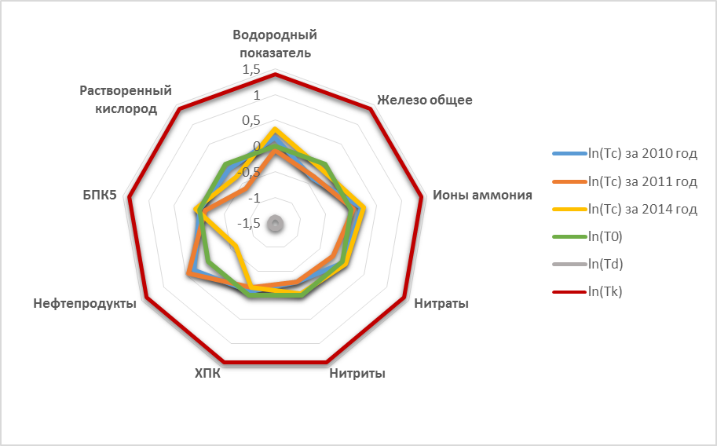в) по результатам вычислений строится фазовая диаграмма состояний экосистемы как сложной мультифрактальной структуры. Такая диаграмма позволяет свести в едином метрическом пространстве (пространстве фрактальных параметров) данные о характере течения разнородных процессов во времени и оценить направленность этих процессов, Рис.4

Рис. 4 - отклики экосистемы Матырского водохранилища на коррекцию альгоценоза в виде нормированных фрактальных показателей за 2010, 2011 и 2014 гг. соответственно
г) Процедура вычислений фрактальных показателей и построения на их основе динамик экосистемных процессов повторяется для всех пространственно разнесенных створов водного объекта. Анализ таких динамик может являться сравнительной оценкой неоднородности экологических состояний водного объекта и происходящих в нем процессов.
Анализ диаграмм состояний состоит в том, что динамика откликов по каждому показателю сравнивается с оптимальным откликом T_{o}, соответствующим состоянию техноприродного баланса. Направленность процессов от оптимума, как к центру диаграммы, так и к ее периферии говорит об усилении тенденции к неустойчивости, пределами которых является нарушение функциональной целостности экосистемы вследствие развития катастрофных процессов (экологический стресс), [12; 25]. Сохранению биоразнообразия экосистемы отвечает лишь зона устойчивости ее состояний с фрактальными откликами (2)
Условно факторы антропогенного воздействия, негативно влияющие на состояние экосистемы и регулируемые посредством альголизации биоценоза, можно подразделить на следующие группы [7]:
- Факторы блокирования процессов (останов потока минеральных веществ, доступа кислорода, солнечной энергии, влияющий на фотосинтез и тд.) как результат привнесения чужеродных компонентов в природную среду (нефтепродукакты, тяжелые металлы).
- Факторы ускорения процессов (минеральные примеси, биогены)
- Мобилизация/иммобилизация субстанций (извлечение природных ресурсов, хозяйственные процессы)
Причиной неблагоприятного развития экосистемы может стать любая группа антропогенных факторов либо их комбинация с сезонными абиотическими факторами, нарушающая устойчивость экосистемы – поддержание и сохранение ее структуры за счет стабильности наиболее существенных параметров экосистемы и направленности протекающих процессов, [7]

РЕЗУЛЬТАТЫ И ИХ ОБСУЖДЕНИЕ

Применение биологической реабилитации методом коррекции альгоценоза на Матырском водохранилище показало, что вегетативные формы и споры синезеленых водорослей уменьшаются за первый год в среднем до уровня 57% от исходного, за два года до уровня 33%, что уже не дает им доминантных преимуществ.
Динамика уменьшения количества синезеленых водорослей при этом описывается экспоненциальной зависимостью:
(4)
где Со – первоначальное количество водорослей, выраженное в процентах, τ – постоянная очистки, определяемая временем в течение, которого количество синезеленых водорослей уменьшается в e раз.
По результатам измерений цикл технологических работ составляет четыре года, за который водный объект практически не подвержен “цветению”.
Полученная экспериментальная зависимость (4) полностью коррелирует с динамикой мультифрактальных параметров экосистемы по гидрохимическим показателям на основе данных экологического мониторинга, рис. 4.
Из приведенной диаграммы следует, что управляющие воздействия альголизации на водный объект восстанавливают экосистему – в 2011 г. она стала более развитой и пластичной за счет улучшения сбалансированности состояний и подавления развития синезеленых водорослей.
Однако изменения структуры водного объекта по гидрохимическим показателям в 2014 г. указывают на возрастание тенденции к неустойчивости. Это означает, что системе не хватает собственных биоресурсов для поддержания нового состояния (2011г.), и незначительные флуктуации внешней нагрузки могут вновь запустить реверсивные процессы развития синезеленых водорослей.

ВЫВОДЫ

Целью биологической реабилитации методом коррекции альгоценоза является обеспечение экологической безопасности техногенно нагруженных водных объектов, состоящей в том, чтобы перевести или сбалансировать экосистему в режиме устойчивых колебаний откликов ее компонентов около значения T_{o}=1±0,15, чтобы обеспечить максимальную развитость структуры экосистемы и ее антропогенную пластичность.
Потенциальными лимитирующими факторами, препятствующими оптимальной сбалансированности экосистемных процессов Матырского водохранилища на временном интервале 2010-2014г.г. являются: нефтепродукты, блокирующие доступ кислорода, водородный показатель, высокое содержание аммония. Для тех створов, где наблюдается подобная тенденция к неустойчивости, необходимо повторить альголизацию и проконтролировать характер изменений состояний по структурной динамике экосистемы.
Управление развитием водного объекта через альголизацию относится к мягкому регулированию, состоящего в ликвидации преимуществ одного режима развития по сравнению с другим за счет внешних управляющих воздействий. Это предполагает, что экосистему лишают прежней устойчивости, принудительно воздействуя на параметры экосистемы, в результате чего экосистема самостоятельно изменяет направленность своего развития, используя при этом лишь собственный ресурс. Индикатором ответной реакции экосистемы на управляющие воздействия и оценкой качества этих воздействий служат фазовые диаграммы состояний, построенные в шкале нормированных фрактальных показателей. Динамика их изменения дает возможность оценки вариабельности отклика и устойчивости состояния экосистемы на управляющие воздействия.

СПИСОК ЛИТЕРАТУРЫ

- Анциферова Г.А., Кульнев В.В. Биотехнологии в управлении качеством искусственных водных объектов на примере Матырского водохранилища/Г.А. Анциферова, В.В. Кульнев // Материалы Международной научно-практической конференции «Комплексные проблемы техносферной безопасности» Часть II Изд-во ВГТУ, 2016.
- Анциферова Г.А., Кульнев В.В. Об изменении структуры фитопланктонного сообщества Матырского водохранилища в течение вегетационных сезонов 2010-2012 и 2014-2015 годов/Г.А. Анциферова, В.В. Кульнев // Материалы Международной научно-практической конференции «Комплексные проблемы техносферной безопасности» Часть VIII Изд-во ВГТУ, 2016а. С 94-106.
- Богданов Н.И. Биологическая реабилитация водоемов. Монография. - 3-е изд., перераб. и доп. - Пенза: РИО ПГСХА, 2008. – 126 с.
- Валяльщиков А.А., Кульнев В.В., Силкин К.Ю. Анализ экологического состояния Матырского водохранилища по данным эколого-гидрохимического и спутникового мониторинга/ А.А. Валяльщиков, В.В. Кульнев, К.Ю. Силкин // Вестник Воронежского государственного университета. Серия Геология №1/2014. С 110–118.
- Гелашвили Д.Б., Розенберг Г.С., Иудин Д.И. Фрактальные аспекты структурной устойчивости биотических сообществ/ Д.Б. Гелашвили, Г.С. Розенберг, Д.И. Иудин // Междисциплинарный научный и прикладной журнал «Биосфера», СПБ: АСПОЛ 2013, т. 5, № 2. С. 143 - 159
- Дубовиков М.М., Старченко Н.В. Эконофизика и анализ финансовых временных рядов. Сборник ЭАИ МИФИ «Эконофизика. Современная физика в поисках экономической теории». М: МИФИ 2007 С.58 – 64
- Дягилева А.Б. Современные проблемы окружающей среды Ч.1/ СПб ГТУРП – СПб. 2012, 109с.
- Кульнев В.В., Базарский О.В. Об определении влияния биологической реабилитации Матырского водохранилища методом коррекции альгоценоза на изменение железа, меди и марганца в воде приплотинной части данного водного объекта/ В.В. Кульнев, О.В. Базарский// В сборнике: Материалы второго молодежного инновационного проекта "Школа экологических перспектив" Посвящается 95-летию Воронежского государственного университета. Воронежский государственный университет; Геологический факультет, Кафедра экологической геологии, Ассоциация Инженерные изыскания в строительстве; под ред. И.И. Косиновой. Воронеж, 2013. С. 28-31.
- Кульнев В.В., Почечун В.А. Опыт альголизации питьевых водоемов Нижнетагильского промышленного узла/ В.В. Кульнев, В.А. Почечун// Междисциплинарный научный и прикладной журнал «Биосфера». 2016б, т. 8. № 3. С. 287-290.
- Кульнев В.В., Почечун В.А. Применение альголизации питьевых водоемов Нижнетагильского промышленного узла/В.В. Кульнев, В.А. Почечун // Медицина труда и промышленная экология, 2016а. № 1. С. 20-21.
- Кульнев В.В.,Богданов Н.И.Лухтанов В.Т. Биологическая реабилитация водных объектов посредством структурной перестройки фитопланктонного сообщества/В.В.Кульнев, Н.И.Богданов, В.Т.Лухтанов//В сборнике: Аквакультура России: вклад молодых материалы конференции молодых ученых и специалистов. 2012. С. 51-56.
- Курдюмов С.П. Режимы с обострением: Эволюция идеи/ Сборник статей./ Под ред. Г.Г. Малинецкого / 2-е изд. испр. и доп. – М.: Физматлит, 2006. – 312с.
- Левич А.П., Д.Г. Замолодчиков, В.Л. Алексеев Правило лимитирующего звена для многовидовых сообществ, потребляющих взаимонезаменимые ресурсы/ А.П. Левич, Д.Г. Замолодчиков, В.Л. Алексеев// Журнал общей биологии. 1993. Т. 54. № 3. С. 282.
- Марченко Е.Е. и др. К вопросу о таксономическом составе фитопланктона и качестве воды Леневского водохранилища и Нижнетагильского городского пруда (Свердловская область) / Е.Е.Марченко, В.В.Кульнев, Г.А.Анциферова, Н.Г.Тарасова, Т.В. Еремкина, Б.В.Михайлов //В сб.: Экологическая безопасность промышленных регионов. III-й Уральский междунар. экологический конгресс. Редакционная коллегия: Семячков А.И., Игнатьева М.Н. 2015.- С. 73-82.
- Масловская А.Г., Осокина Т.Р., Барабаш Т.К. Применение фрактальных методов для анализа динамических данных/А.Г. Масловская, Т.Р. Осокина, Т.К. Барабаш // Вестник Амурского государственного университета. Сер. Естеств. и экон. науки. 2010. Вып. 51. С. 13-20
- Насонов А. Н. Сметанин В. И. Топологическое моделирование природно-техногенных систем/А.Н. Насонов, В.И. Сметанин // Природообустройство. 2013. №1. С. 11-16.
- Насонов А.Н. Фрактальный анализ биологической реабилитации водных объектов методом коррекции альгоценоза/ А.Н. Насонов, И.В. Цветков, В.В Кульнев., О.В. Базарский, И.М. Жогин // В сборнике: Проблемы управления водными и земельными ресурсами Материалы международного научного форума: в 3 частях. Москва.2015. С. 165-180.
- Усманов И.Ю., Щербаков А.В. и др. Пульсирующая многомерная ниша растений: расширение объема понятия/И.Ю. Усманов, А.В. Щербаков и др.// Известия Самарского научного центра Российской академии наук. Том 18. №2(2). 2016.
- Фурсова П.В., Левич А.П., Алексеев В.Л. Экстремальные принципы в математической биологии/ П.В. Фурсова, А.П. Левич, В.Л. Алексеев//Успехи современной биологии. 2003. Том 123. №2. С.115-137.
- Хамзина Ш.Ш., Б. К. Жумабекова Экология и устойчивое развитие - М., 2016. - 329 с.
- Цветков И.В. Использование фрактальных временных рядов в комплексном анализе речных систем// Моделирование сложных систем: сборник научных трудов – Тверь: Изд-во ТвГУ, 1998. – Вып.1 – С. 145-155.
- Brillouin L. Science and information theory. – N. Y.: Academic Press, 1956. - 320 p.
- Kozlov D., Nasonov A., Tsvetkov I. Multifractal principles of aquatic ecosystem development control by algocenosis correction” / “Water resources”. Vol. 44 No. 2, 2017. P. 259 – 266.
- Kudinov A.N., Krylova O.I., Tsvetkov V.P., Tsvetkov I.V. Mathematical model of multifractal dynamics and global warming//Eurasian Mathematical Journal. VOLUME 5, NUMBER 2, 2014. P 52-60
- Kudinov A.N., Tsvetkov V.P., Tsvetkov I.V. Catastrophes in the Multi-Fractal Dynamics of Social-Economic Systems// Russian Journal of Mathematical Physics, 2011, v.18, №2, p.149-155.
- MacArthur R.H. Fluctuations of animal populations, and measure of community stability // Ecology. 1955. V. 36. №7. P. 353-356.
- Mandelbrot B. Multifractal Walk Down Wall Street// Scientific American. Feb. 1999 P. 70-73.

Сведения об авторах:

Насонов Андрей Николаевич – доцент кафедры организации и технологии строительства объектов природообустройства РГАУ МСХА им К.А. Тимирязева, кандидат технических наук.
Цветков Илья Викторович – профессор кафедры машины и оборудования природообустройства и защиты в чрезвычайных ситуациях РГАУ МСХА им К.А. Тимирязева, доктор технических наук.
Суздалева Антонина Львовна – профессор ФГБО ВО Национальный исследовательский университет «Московский энергетический институт», доктор биологических наук.
Кульнев Вадим Вячеславович – доцент кафедры экологической геологии ФГБОУ ВО «Воронежский государственный университет», член-корреспондент МАНЭБ, кандидат географических наук;
Графкина Марина Владимировна – профессор Московский политехнический университет, заведующая кафедрой “Экология и безопасность жизнедеятельности” доктор технических наук.
Репина Елена Михайловна – старший преподаватель кафедры экологической геологии ФГБОУ ВО «Воронежский государственный университет», эксперт МАНЭБ.

